Zīmēšanas rīki prezentācijā
- Atvērt datni 4K_05_03_Sagatave.pptx.
- Aiz titulslaida pievienot jaunu slaidu Tikai virsraksts (Title Only).  - Virsrakstā ierakstīt: Līnijas un formas  - Uzzīmēt vienu taisni un vienu taisnstūri.  - Izvēlēties un uzzīmēt vēl vienu formu. | 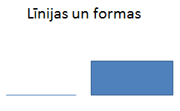
- Atlasīt taisnstūri un samazināt tā izmēru.  - Pagriezt taisnstūri slīpi pa kreisi.  - Atlasīt taisni un pārvietot to taisnstūrim labajā pusē.  - Saglabāt prezentāciju skolotāja norādītajā mapē. | 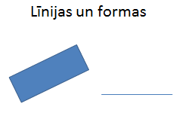
- Atlasīt taisni, mainīt tās krāsu uz sarkanu.  - Atlasīt taisnstūri, mainīt tā aizpildījuma krāsu uz dzeltenu, bet kontūrlīnijas krāsu – uz zaļu.  - Saglabāt veiktās izmaiņas. | 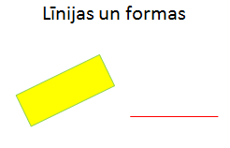
- Aiz otrā slaida pievienot jaunu slaidu Tukšs (Blank).  - Slaidā uzzīmēt lejupvērstu lenti no grupas Zvaigznes un plakāti (Stars and Banners).  - Mainīt aizpildījuma krāsu uz gaiši zilu, kontūrlīnijas krāsu – brūnu.  - Ievadīt formā tekstu: Zīmējam!  - Formatēt tekstu: rakstzīmju lielums 36, treknraksts. | 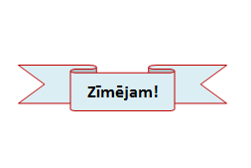
- Saglabāt veiktās izmaiņas.

